Данную работу выполнял Логутов Данил Юрьевич ИТ-1
В данном документе прикреплены все скриншоты
Часть 1
Пункт 1. Структура роли
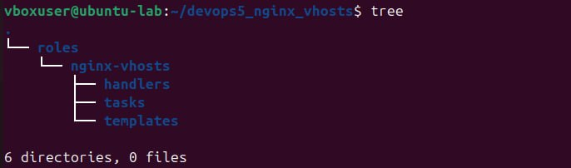
Пункт 2. Написание плейбука и проверка синтаксиса
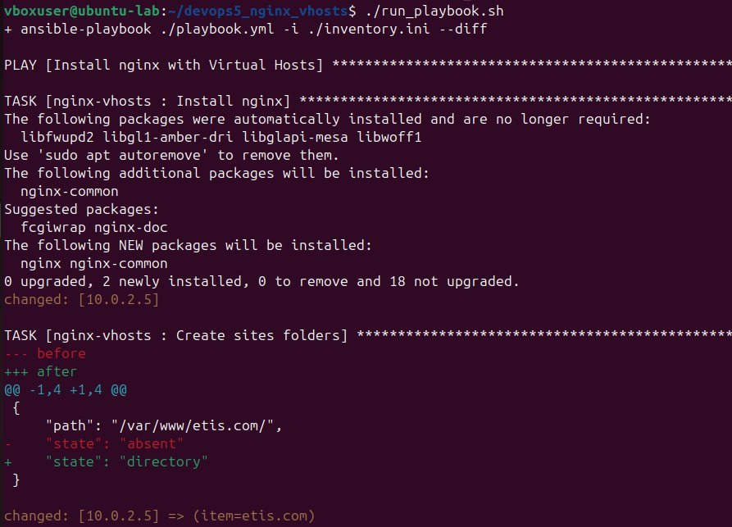

Пункт 3. Создание виртуальных хостов (vhosts)
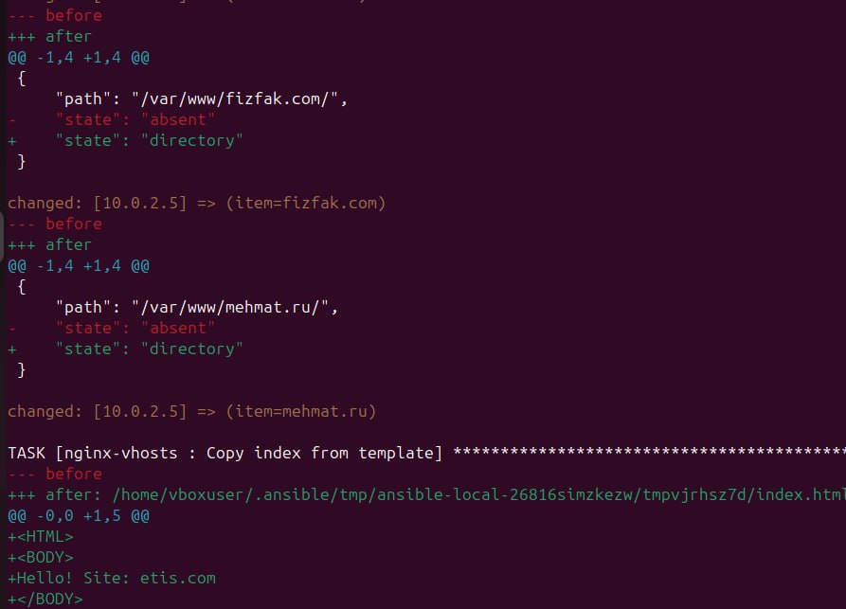
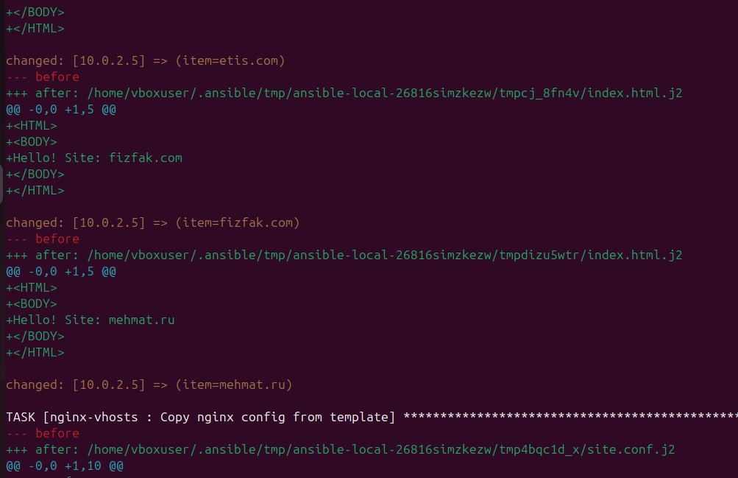

Пункт 4. Генерация конфигов nginx и перезапуск сервиса
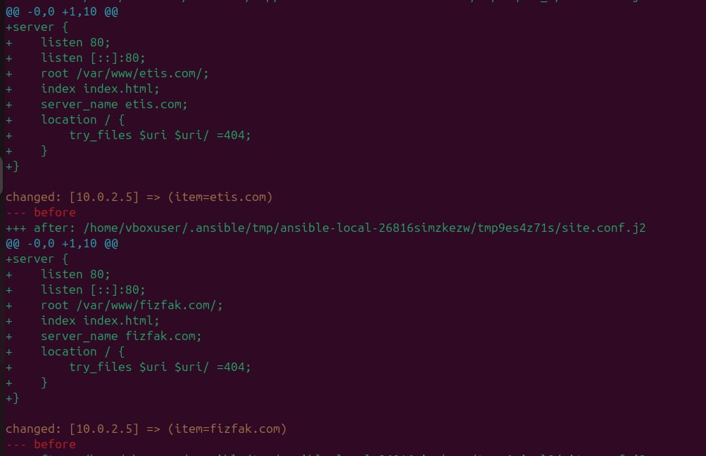
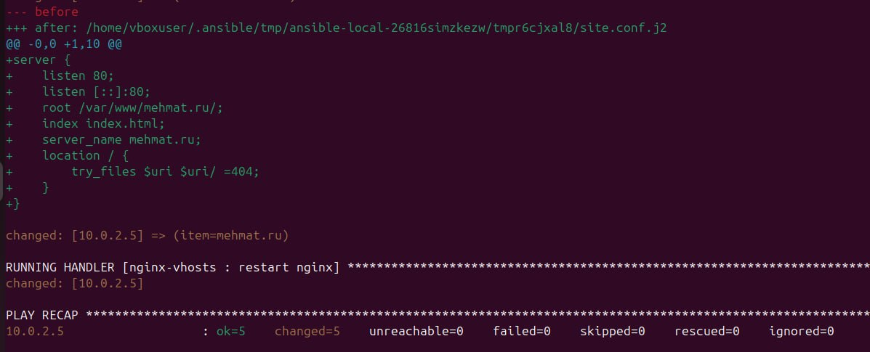
Пункт 5. Проверка работы виртуальных хостов
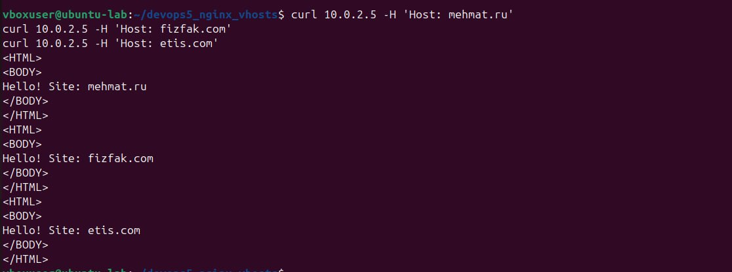

Часть 2
Пункт 1. Настройка прав Actions в репозитории
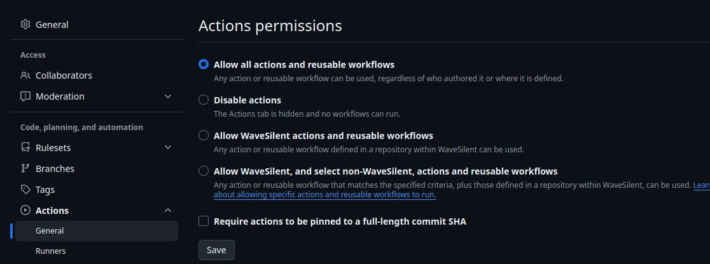
Пункт 2. Запуск пайплайнов (CI)
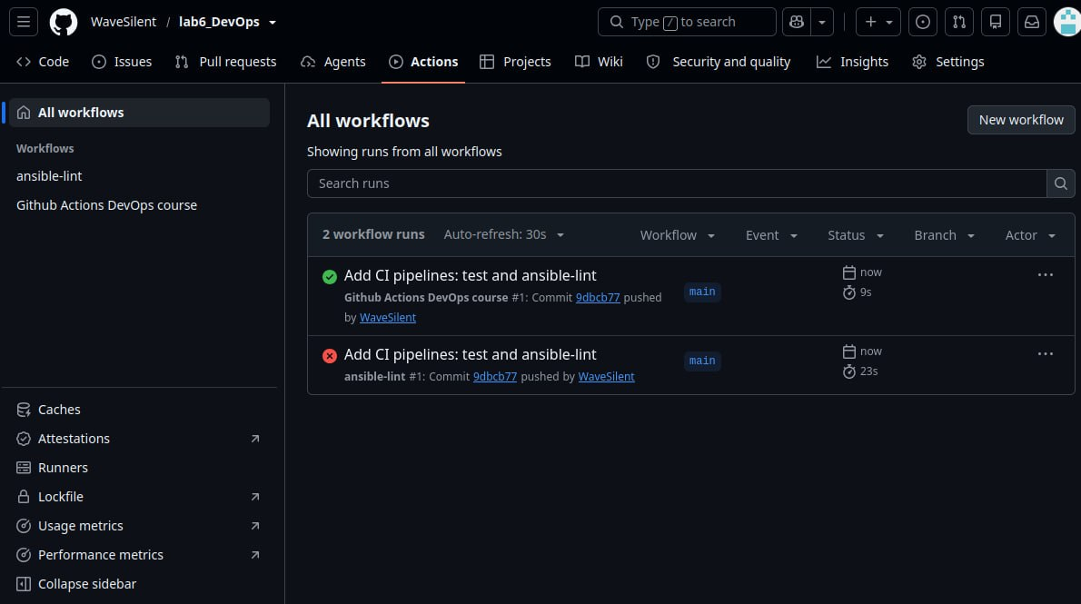
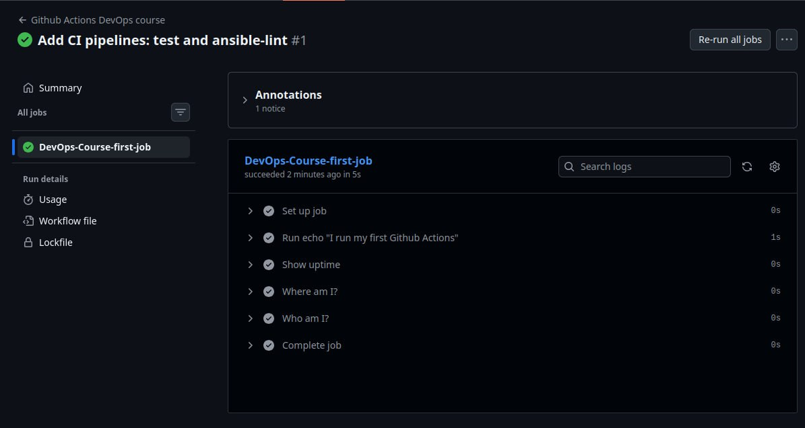
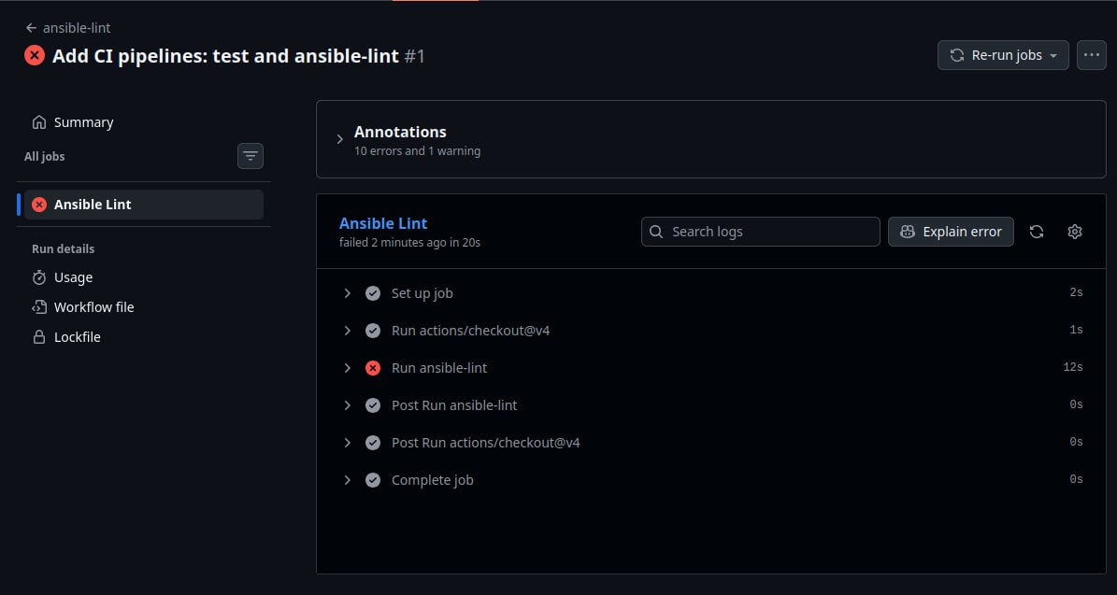

Заключение.
В ходе работы освоены инструменты Ansible Roles: создана роль для развертывания nginx с виртуальными хостами, применены Jinja2-шаблоны и хэндлеры для перезапуска сервиса. Результат работы проверен через curl. Также изучены основы Continuous Integration: настроены GitHub Actions, созданы два CI-пайплайна (тестовый и линтер), которые автоматически запускаются при каждом пуше. Все задания выполнены.

